Ngày giảng: / /2022
TIẾT 30. BÀI 9. SỬ DỤNG ĐỒ DÙNG ĐIỆN TRONG GIA ĐÌNH(T4)
I. MỤC TIÊU BÀI HỌC: Sau bài học này học sinh phải:
1. Kiến thức
- Lựa chọn được đồ dùng điện tiết kiệm điện năng
2. Năng lực
2.1. Năng lực công nghệ
- Nhận thức công nghệ: Nhận biết các biện pháp lựa chọn được đồ dùng điện tiết kiệm điện.
- Đánh giá công nghệ: Lựa chọn được đồ dùng điện tiết kiệm điện năng
2.2. Năng lực chung
- Năng lực tự chủ, tự học.
- Năng lực giao tiếp và hợp tác: Biết sử dụng thông tin để trình bày, thảo luận các vấn đề liên quan đến lựa chọn đồ dùng điện tiết kiệm điện năng, lắng nghe và phản hồi tích cực trong quá trình hoạt động nhóm
- Năng lực giải quyết vấn đề: Giải quyết được các tình huống đặt ra.
3. Phẩm chất
- Chăm chỉ: Có ý thức vận dụng kiến thức đã học vào thực tiễn cuộc sống.
- Trách nhiệm: Tích cực trong các hoạt động.
II. THIẾT BỊ DẠY HỌC VÀ HỌC LIỆU
1. Chuẩn bị của giáo viên
- Giấy A4, giấy màu. Phiếu học tập. Bài tập. Ảnh. power point.
2. Chuẩn bị của HS
- Dụng cụ học tập phục vụ cho quá trình hoạt động nhóm
- Học bài cũ. Đọc trước bài mới.
III. TIẾN TRÌNH DẠY HỌC
- Ổn định lớp (1’)
- Tiến trình bài dạy
Hoạt động 1: Giới thiệu bài mới (3’)
a.Mục tiêu: Dẫn dắt vào bài mới
b. Nội dung: Giới thiệu nội dung bài học
c. Sản phẩm: Giải quyết tình huống
d. Tổ chức hoạt động
Hoạt động của GV và HS | Nội dung cần đạt
Chuyển giao nhiệm vụ
GV yêu cầu HS quan sát hình ảnh sau  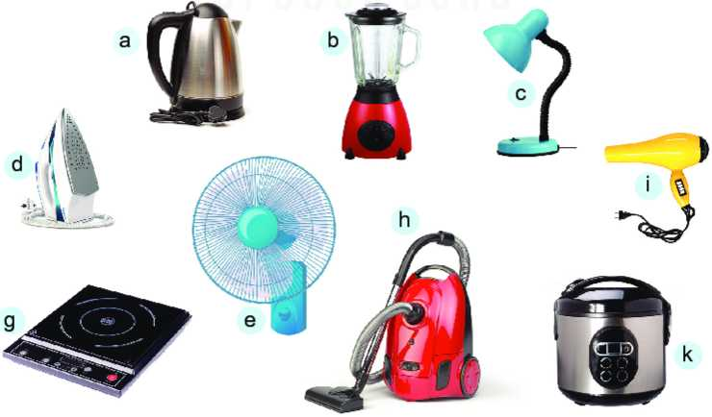  ? Lựa chọn các đồ dùng điện tiết kiệm điện đem lại lợi ích như thế nào đối với với gia đình  GV yêu cầu HS trong cùng một bàn thảo luận trong thời gian 2 phút và trả lời câu hỏi trên  HS quan sát và tiếp nhận nhiệm vụ. | Trả lời được câu hỏi
Thực hiện nhiệm vụ
HS quan sát, trao đổi nhóm cặp bàn, và trả lời câu hỏi trên.
GV theo dõi, giúp đỡ HS gặp khó khăn.
Báo cáo, thảo luận
GV yêu cầu đại diện nhóm trình bày, nhóm khác nhận xét và bổ sung.
Đại diện nhóm trình bày, nhóm khác nhận xét và bổ sung.
Kết luận và nhận định
GV nhận xét trình bày của HS.
GV chốt lại kiến thức.
GV dẫn dắt vào bài mới: Lựa chọn đồ dùng điện tiết kiệm điện có tác dụng giúp gia đình giảm chi phí đồng thời có tác dụng bảo vệ môi trường. Để biết lựa chọn đồ dùng điện tiết kiệm điện như nào thì chúng ta vào bài hôm nay.
HS định hình nhiệm vụ học tập.
Hoạt động 2: Hình thành kiến thức mới
Nội dung 1. Tìm hiểu lựa chọn đồ dùng điện tiết kiệm điện(10’)
a.Mục tiêu: Lựa chọn được đồ dùng điện tiết kiệm điện năng
b. Nội dung: Lựa chọn đồ dùng điện tiết kiệm điện
c. Sản phẩm: Báo cáo hoạt động nhóm.
d. Tổ chức hoạt động
Hoạt động của GV và HS | Nội dung cần đạt
Chuyển giao nhiệm vụ
GV đưa ra tình huống sau: Nhà bạn Lan thu nhập hàng tháng 5 triệu đồng/1 tháng. Mạng điện nhà bạn  sử dụng là 220 V. Nhà bạn Lan muốn mua một chiếc nồi cơm điện, nhà bạn Lan nên lựa chọn đồ dùng điện nào dưới đây  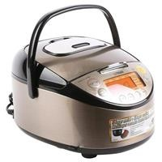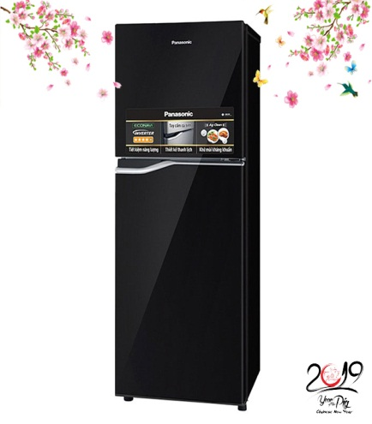  Nồi cơm điện tử cao tần Tiger Tủ lạnh panasonic  JKTS18W 1,8 l NR-BA188PKV  Giá bán 10.089.000 đồng Giá 6.078.000 đồng.  GV yêu cầu HS suy nghĩ và trả lời tình huống trên trong thời gian 2 phút. |  | 2.Lựa chọn đồ dùng điện tiết kiệm điện  - Lựa chọn đồ dùng điện có công suất định mức và tính năng phù hợp với nhu cầu sử dụng;  Lựa chọn đồ dùng điện có tính năng tiết kiệm điện;  Lựa chọn đồ dùng điện có số ngôi sao trong nhãn năng lượng nhiều hơn.
Thực hiện nhiệm vụ
HS tự suy nghĩ và giải quyết tình huống.
Báo cáo, thảo luận
1-2HS trình bày.
GV yêu cầu HS nhận xét bài làm của bạn.
HS nhận xét bài làm của bạn
Kết luận và nhận định
GV nhận xét trình bày của HS.
GV chốt lại kiến thức.
HS ghi nhớ và ghi nội dung vào trong vở.
Nội dung 1. Tìm hiểu cách tính điện năng tiêu thụ của đồ dùng điện và mức tính giá thành tiêu thụ điện năng của đồ dùng điện(18’)
a. Mục tiêu: Tính điện năng tiêu thụ và tính giá thành tiêu thụ điện năng của đồ dùng điện
b. Nội dung: Tính điện năng tiêu thụ và tính giá thành tiêu thụ điện năng của đồ dùng điện
c. Sản phẩm: Báo cáo hoạt động nhóm.
d. Tổ chức hoạt động
Hoạt động của GV và HS |  | Nội dung cần đạt
Chuyển giao nhiệm vụ
GV giới thiệu: Đơn vị tính của công suất là oát(W) hoặc ki lô oát (kW).  1kW=1000W  Điện năng tiêu thụ kí hiệu là P  công thức tính điện năng tiêu thụ của đồ dùng điện  A=P.t  Trong đó A là điện năng tiêu thụ của đồ dùng điện trong thời gian t.  P là công suất điện của đồ dùng điện.  t là thời gian làm việc của đồ dùng điện.  GV đưa ra bài tập sau  Bài tập 1. Nhà Lan có sử dụng đèn LED búp, công suất định mức là 8W, đèn này hoạt động trong thời gian là 7h. Biết giá tiền của 1kWh(1 số điện) là 1.800 đồng. Tính điện năng tiêu thụ của đèn LED trên trong thời gian trên. Tính số tiền bạn Lan phải trả trong thời gian 1 tháng(lấy 30) ngày? | * Tính điện năng tiêu thụ và tính giá thành tiêu thụ điện năng của đồ dùng điện  - Điện năng tiêu thụ định mức của một đồ dùng điện được tính bằng tích của công suất định mức và thời gian hoạt động của đồ dùng đó. Đơn vị tính điện năng tiêu thụ là ki lô oát giờ (kWh).  Điện năng tiêu thụ kí hiệu là P  công thức tính điện năng tiêu thụ của đồ dùng điện  A=P.t  Trong đó A là điện năng tiêu thụ của đồ dùng điện trong thời gian t.  P là công suất điện của đồ dùng điện.  t là thời gian làm việc của đồ dùng điện.  -Tiền điện phải trả khi sử dụng đồ dùng điện trong sinh hoạt được tính bằng tích của đơn giá điện sử dụng và tổng điện năng tiêu thụ của các đồ dùng đó
Thực hiện nhiệm vụ
HS thành lập nhóm.
HS thảo luận nhóm và làm theo yêu cầu GV.
GV theo dõi, giúp đỡ HS gặp khó khăn.
Báo cáo, thảo luận
GV yêu cầu đại điện nhóm 1 lên dán ý kiến của nhóm mình lên bảng. Sau nhóm 1 các nhóm học sinh khác lần lượt lên dán với các yêu cầu các ý kiến trùng nhau sẽ dán chèn lên nhau.
Đại diện các nhóm dán sản phẩm của nhóm mình lên bảng theo yêu cầu của GV.
GV yêu cầu HS đại diện nhóm trình bày ý kiến của nhóm mình.
Các nhóm theo dõi sản phẩm lẫn nhau, giải thích ý kiến nhóm mình, phản biện ý kiến nhóm bạn.
Kết luận và nhận định
GV nhận xét trình bày của HS.
GV chốt lại kiến thức.
HS ghi nhớ và ghi nội dung vào trong vở.
Hoạt động 3: Luyện tập(8’)
a.Mục tiêu: Củng cố kiến thức về lựa chọn đồ dùng điện tiết kiệm điện
b. Nội dung: Lựa chọn đồ dùng điện trong tiết kiệm điện
c. Sản phẩm: Hoàn thành được bài tập.
d. Tổ chức thực hiện:
Hoạt động của GV và HS | Nội dung cần đạt
GV yêu cầu HS làm bài tập sau:  Bài tập 1. Cho 2 nồi cơm điện như sau  Nồi cơm điện nào sẽ tiêu thụ điện năng nhiều hơn trong cùng thời gian sử dụng.  GV yêu cầu HS tiến hành làm bài tập, thời gian là 2 phút.  HS nhận nhiệm vụ. | Hoàn thành được bài tập.
Thực hiện nhiệm vụ
HS tự suy nghĩ và hoàn thành bài tập.
Báo cáo, thảo luận
1-2 HS trình bày kết quả của mình, HS khác nhận xét và bổ sung.
Kết luận và nhận định
GV nhận xét, đánh giá trình bày của HS.
GV khen bạn có kết quả tốt nhất.
HS nghe và ghi nhớ.
Hoạt động 4: Vận dụng(5’)
a.Mục tiêu: Mở rộng kiến thức vào thực tiễn.
b. Nội dung: Lựa chọn đồ dùng điện tiết kiệm điện
c. Sản phẩm: Hoàn thành nhiệm vụ. Bản ghi trên giấy A4.
d. Tổ chức thực hiện:
Hoạt động của GV và HS | Nội dung cần đạt
Chuyển giao nhiệm vụ
GV yêu cầu HS về nhà hoàn thành yêu cầu sau:  1. Một của hàng đồ dùng điện có bán các loại đèn bàn sau:  Đèn LED có có công suốt định mức là 4W; Đèn compact có công suất định mức là 11W , Đèn sợi đốt công suất định mức là 60W  Giả sử các loại đèn này phát ra ánh sáng với cường độ như nhau, để tiết kiệm điện em sẽ chọn chiếc đèn nào làm đèn học ở nhà?  Ghi trên giấy A4. Giờ sau nộp lại cho GV. | Bản ghi trên giấy A4.
Thực hiện nhiệm vụ
HS thực hiện nhiệm vụ của GV tại nhà
Báo cáo, thảo luận
HS trình bày kết quả của mình, HS khác nhận xét và bổ sung.
Kết luận và nhận định
GV nhận xét, đánh giá trình bày của HS.
GV khen bạn có kết quả tốt nhất.
HS nghe và ghi nhớ.

